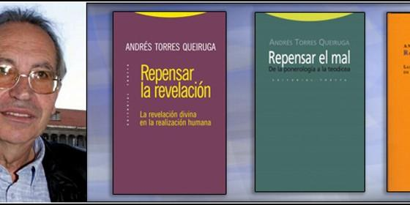
Queiruga y las portadas de algunos de sus libros

Un caudal de solidaridad con el teólogo Andrés Torres Queiruga

"Si condenan a Queiruga, están condenando a toda la teología"

"Si ellos lo condenan debe ser porque lo que dices y escribes vale la pena"
José Manuel Vidal, 31 de marzo de 2012 a las 10:53
- Los obispos condenan, sin juicio previo, al prestigioso teólogo gallego Andrés Torres Queiruga
Por el bien de todos los que conformamos la "Iglesia Universal" (no la única), espero que la noticia no pase de mera "loca amenaza"
Recursos en la web
- Notificación sobre algunas obras del Prof. Andrés Torres Queiruga
(Joséé Manuel Vidal).- La reacción ante la "advertencia-condena moral" a Andrés Torres Queiruga ha sido instantánea. Un caudal de solidaridad. Hay tanto hartazgo en la gente... Y desilusión y tristeza. Pero también indignación. Por las formas y por el fondo del caso. Y es que los que condenan al teólogo gallego saben menos que él. Y, sobre todo, condenando su teología, están condenando a toda la Teología.
Par darse cuenta de ello, sólo necesitan ustedes leer atentamente la nota de los obispos, (pinchando aquí) fijándose en los entrecomillados de la obra de Queiruga, en las citas literales. ¿Cómo se puede condenar algo así? Y, si después se fijan en las apreciaciones que hace el documento a las afirmaciones del teólogo, verán palmariamente que son simples, por un lado, y torticeras, por el otro. Meras acotaciones apologéticas sin base teológica seria.
Es tan injusta la condena, que no podemos seguir aguantando. Es hora de mostrar nuestra indignación. La mística de la resistencia activa tiene que conducirnos a expresar claramente a nuestros pastores que 'así,no'. Que así no se construye Iglesia y, mucho menos, el Reino de Dios.
Vamos a ir recogiendo las muestras de solidaridad con Andrés que nos vayan llegando. Para darles altavoz. Para que resuene el grito de los que nos solidarizamos con Andrés Torres Queiruga, con su obra, con lo que representa y con su forma de ser y hacer Iglesia.
Andrés, amigo, hermano, que la fuerza del Señor te siga acompañando. Para que nos puedas seguir iluminando, actualizando y "repensando" la fe. Esta pobres Iglesia española (dominada por talibanes poco leídos) necesita mentes como la tuya. Hoy más que nunca. Porque ni nos echarán ni nos callarán.

http://www.periodistadigital.com/religion/espana/2012/03/31/si-condenan-a-queiruga-estan-condenando-a-toda-la-teologia-iglesia-religion-obispos-galicia.shtml

